VĂN PHÒNG CHÍNH PHỦ

TÀI LIỆU HƯỚNG DẪN SỬ DỤNG
CỔNG THAM VẤN VÀ TRA CỨU QUY ĐỊNH KINH DOANH
TRẢ LỜI THAM VẤN

MỤC LỤC

I MỞ ĐẦU 2
I.1 Mục đích tài liệu 2
I.2 Phạm vi 2
II HƯỚNG DẪN SỬ DỤNG 2
II.1 Đăng nhập hệ thống 2
II.2 Xem danh sách tham vấn 3
II.3 Trả lời tham vấn 4
II.4 Xem phản hồi của Bộ Ngành chủ quản 9

MỞ ĐẦU

Mục đích tài liệu
Tài liệu nhằm hướng dẫn dành cho các đối tượng trả lời tham vấn trên Cổng tham vấn và tra cứu quy định kinh doanh.

Phạm vi
Hướng dẫn này bao gồm thực hiện trả lời tham vấn cho loại:
- Tham vấn phương án cắt giảm, đơn giản hóa quy định kinh doanh
- Tham vấn quy định dự kiến ban hành

HƯỚNG DẪN SỬ DỤNG

Đăng nhập hệ thống
Công dân, đại diện của Hiệp hội, Chuyên gia, đại diện của Bộ ngành, doanh nghiệp (sau đây gọi tắt là Người dùng) đăng nhập hệ thống bằng tài khoản của Cổng Dịch vụ công Quốc gia:
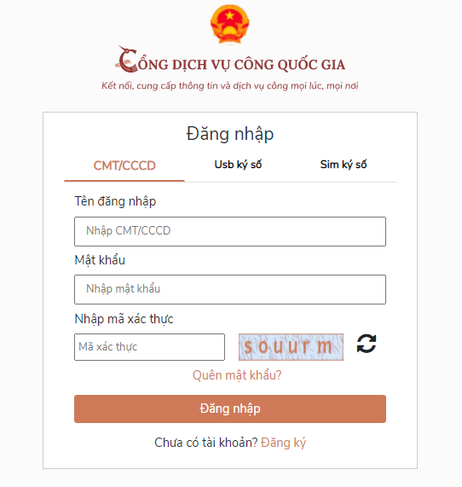
Xem hướng dẫn chi tiết tại: https://dichvucong.gov.vn/p/home/dvc-huong-dan-cong-dan-doanh-nghiep.html

Xem danh sách tham vấn
Người dùng có thể xem danh sách vướng mắc, đề xuất theo các cách sau:
Cách 1: Tại trang chủ, xem tại mục DANH SÁCH THAM VẤN
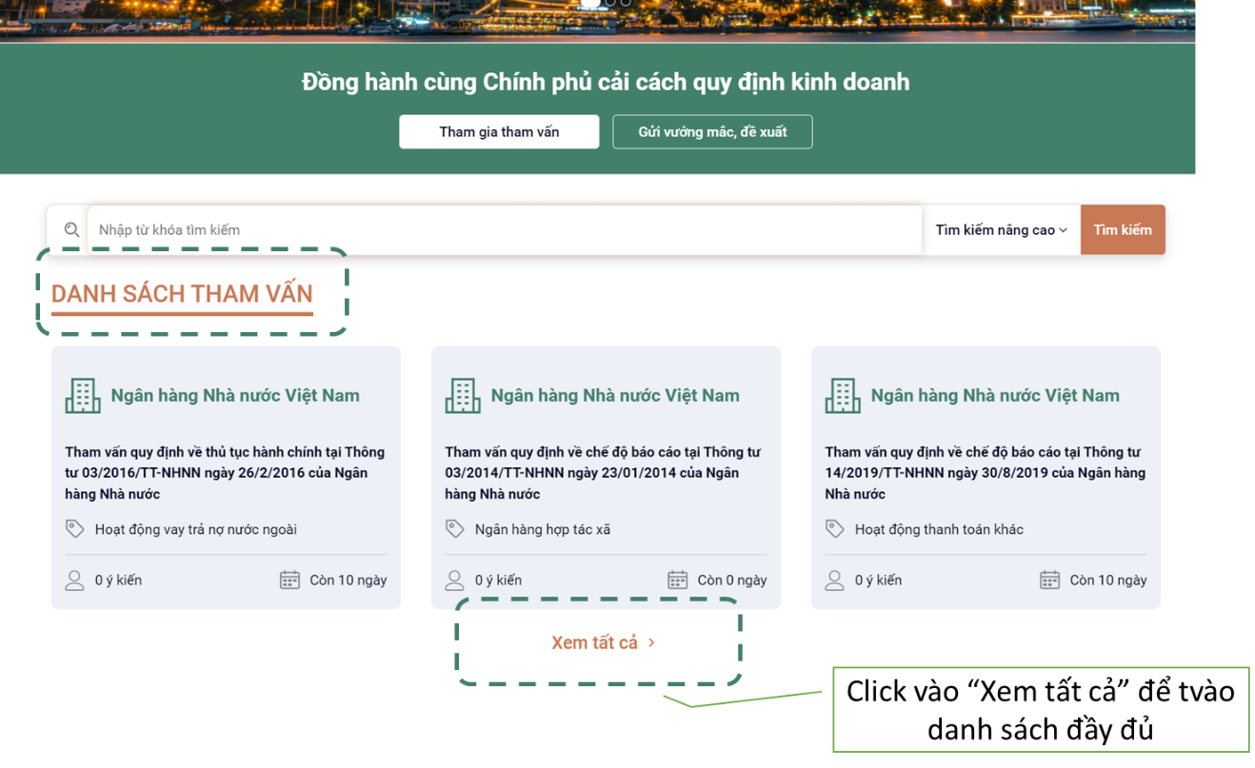
Cách 2: Chọn chức năng Tham vấn >> Tham vấn để xem danh sách tham vấn, các quy định kinh doanh đã và đang được lấy ý kiến.
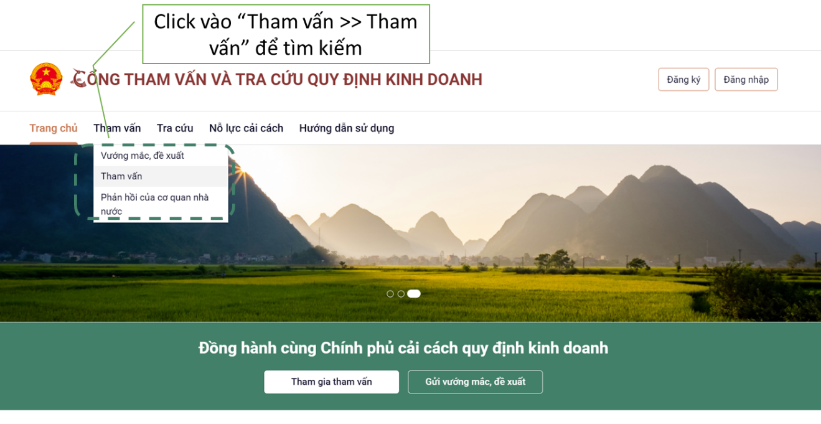
Các quy định kinh doanh đang lấy ý kiến thuộc 2 loại:
- Tham vấn về Phương án cắt giảm, đơn giản hóa
- Tham vấn về Quy định dự kiến ban hành.

Trường hợp 1: Các quy định kinh doanh đang lấy ý kiến.
- Chọn
- Chọn để lọc danh mục theo phân loại tham vấn
- Tại mỗi Tham vấn, Chọn nút để xem nội dung và chi tiết quy định kinh doanh cần tham vấn.
- Xem thời hạn tham vấn, mỗi tham vấn của Bộ chỉ được công khai trong một thời hạn nhất định.
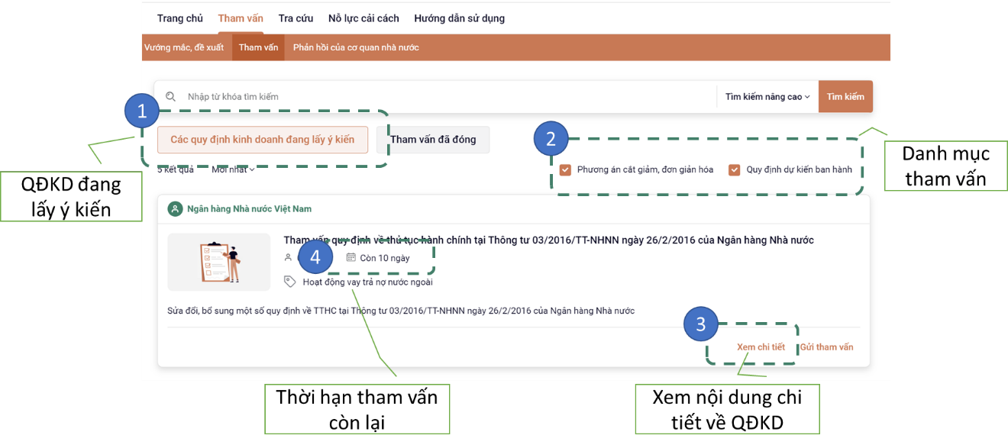
- Khi chọn Xem chi tiết, hệ thống chuyển màn hình để hiện thị nội dung chi tiết của QĐKD cần tham vấn.
- Ngoài các nội dung tóm tắt về QĐKD cần tham vấn của Bộ, ngành, Người dùng có thể tải văn bản chi tiết liên quan đến QĐKD bằng cách tải file ở phần Tài liệu đính kèm (1)
- Ở các QĐKD cụ thể cần tham vấn, người dùng có thể xem và so sánh quy định đề xuất sửa đổi với quy định hiện hành bằng cách chọn Xem quy định hiện hành (2)
- Chọn Xem chi tiết (3) để xem chi tiết các nội dung tham vấn và cho ý kiến tham vấn
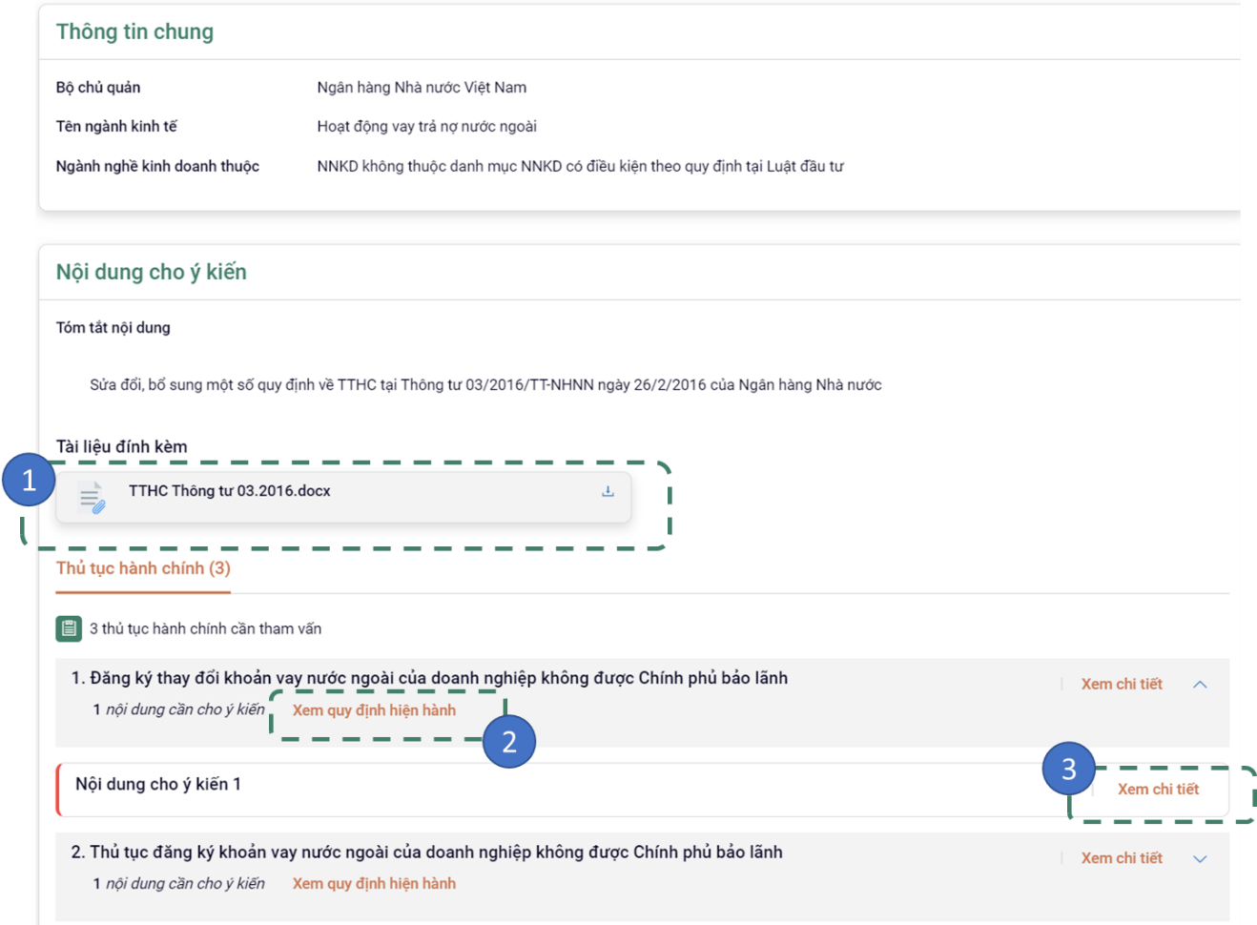

Trường hợp 2: Tham vấn đã đóng
Tham vấn đã đóng là tham vấn đã hết thời hạn công khai hoặc được phản hồi bởi cơ quan chủ quản.
- Chọn 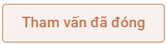
- Chọn để lọc danh mục theo tình trạng phản hồi của cơ quan nhà nước
- Chọn để mở trang chi tiết biểu tham vấn và xem nội dung phản hồi của cơ quan chủ quản nếu có.
- Xem số ngày tham vấn đã qua
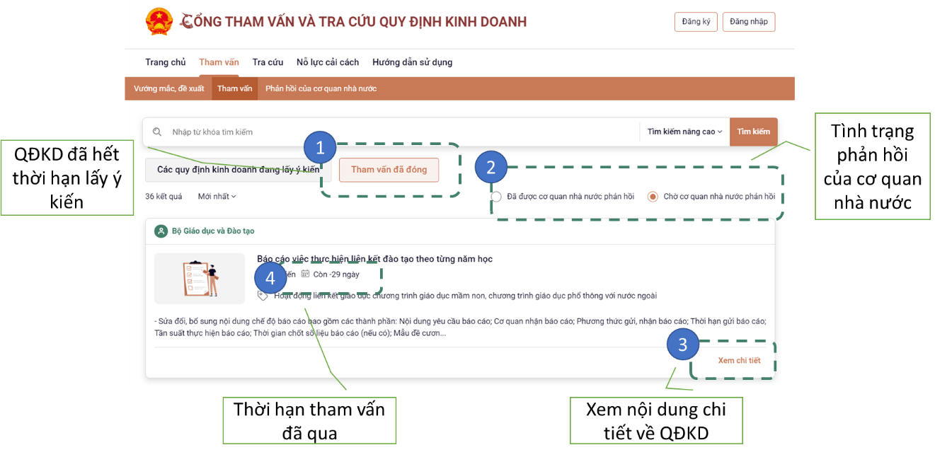
- Khi chọn Xem chi tiết, hệ thống chuyển màn hình để hiện thị nội dung chi tiết của QĐKD đã được tham vấn. Người dùng có thể xem tổng hợp Kết quả tham vấn (1) theo dạng biểu đồ và tình trạng Phản hồi của Cơ quan chủ quản (2)

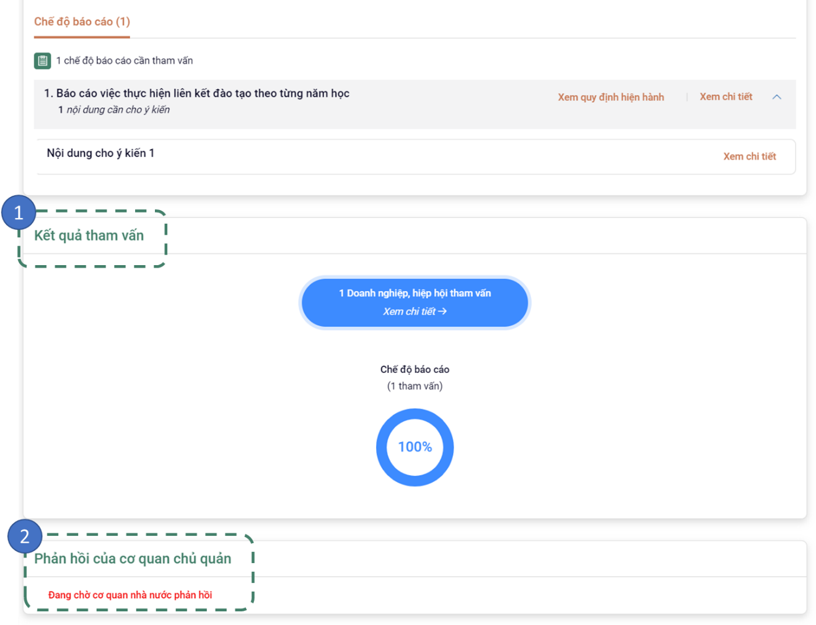
- Chọn để đánh giá điểm từ 1 đến 5 sao cho nội dung phản hồi của Bộ. Chọn nút để cho ý kiến trên nội dung phản hồi của Cơ quan nhà nước.
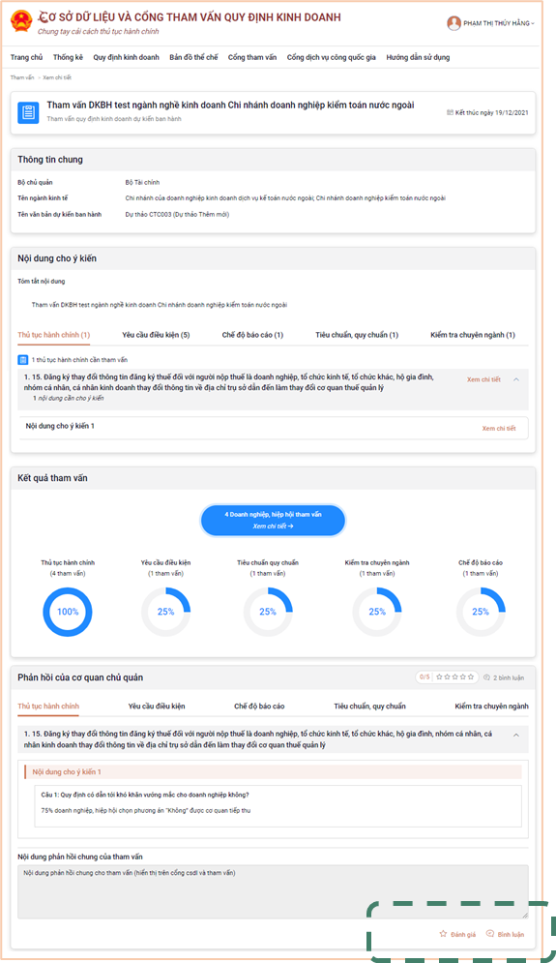

- Người dùng có thể tìm kiếm 1 tham vấn cụ thể bằng cách nhập từ khóa tìm kiếm vào ô
Hoặc sử dụng công cụ Tìm kiếm nâng cao để tìm với nhiều điều kiện hơn.

Trả lời tham vấn
- Từ trang chủ của Cổng, chọn nút trên màn hình để vào danh mục các QĐKD đang lấy ý kiến
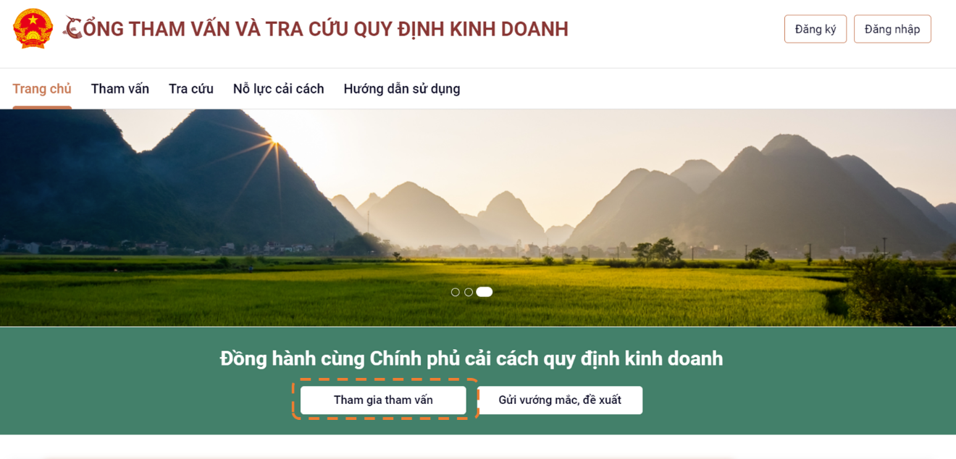
Hoặc Người dùng có thể xem tại trang Thông tin cá nhân >>Danh sách Tham vấn cần cho ý kiến:
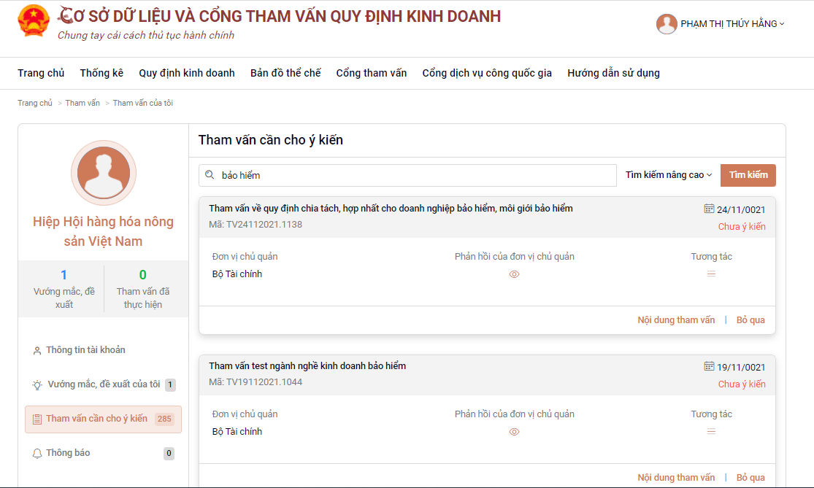
- Tại trang màn hình chi tiết của Bước 5 – trường hợp II.2 ở trên, Mỗi nhóm quy định (về Thủ tục hành chính, Yêu cầu điều kiện, chế độ báo cáo, Tiêu chuẩn, quy chuẩn, Kiểm tra chuyên ngành, Quy định cấm) có thể có nhiều quy định cần tham vấn (1). Mỗi quy định có thể có nhiều nội dung tham vấn. Chọn nút trên dòng quy định để mở rộng hoặc chọn để thu gọn vùng các nội dung tham vấn (2). Chọn nút ở các quy định kinh doanh chi tiết cần tham vấn (3)
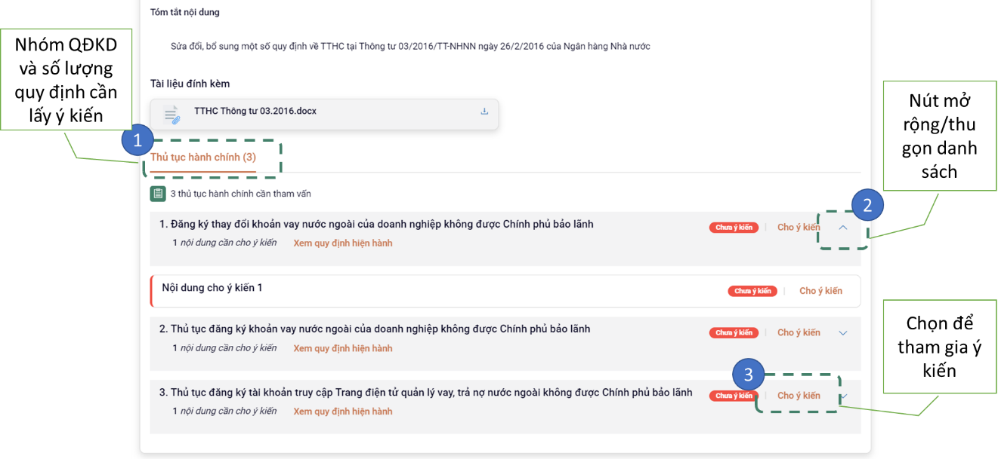
- Hệ thống hiển thị màn hình như sau, người dùng nhập các thông tin chi tiết, nội dung cho ý kiến vào các mục tương ứng.

Lưu ý:
- Người dùng cần đăng nhập để tham gia/ gửi Tham vấn
- Có nhiều loại câu hỏi (câu hỏi 1 lựa chọn, câu hỏi nhiều lựa chọn, câu hỏi mở...) do Cơ quan chủ quản tự xây dựng. Người dùng cho ý kiến tham vấn bằng cách trả lời càng nhiều càng tốt các câu hỏi này.
- Những câu hỏi gắn (*) là các câu hỏi bắt buộc phải trả lời

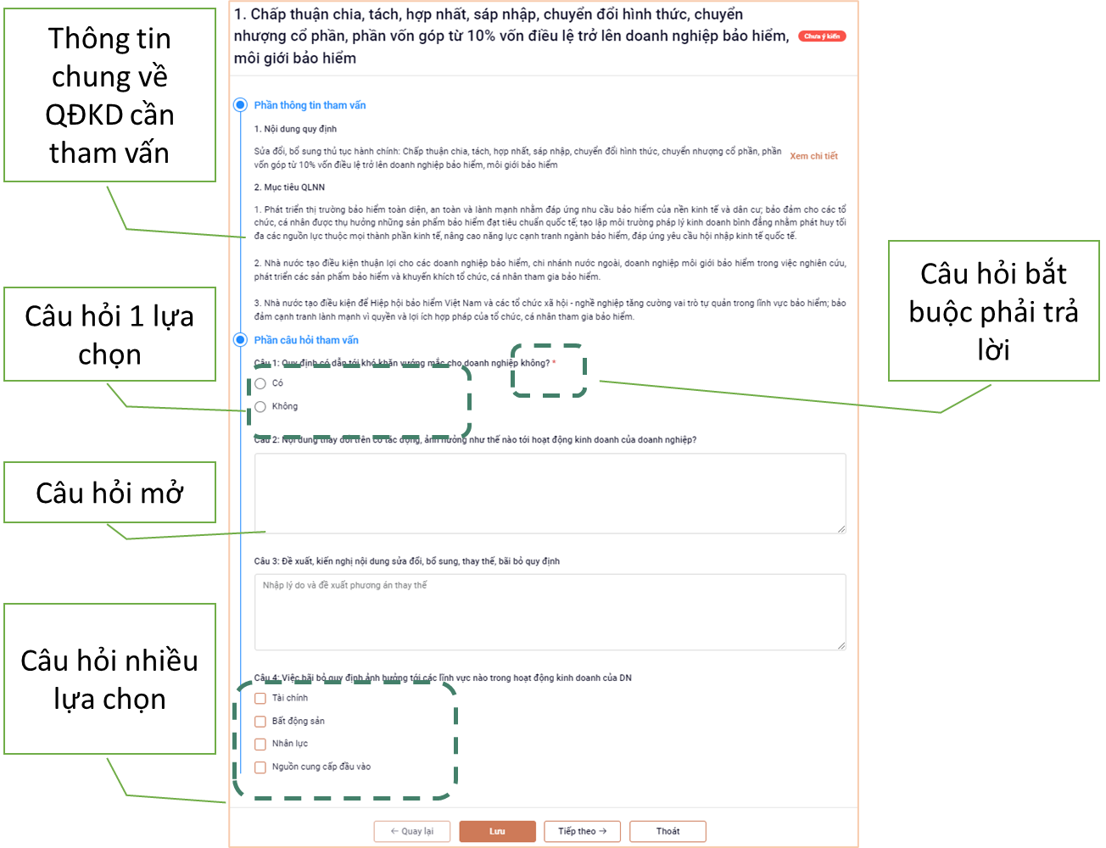
- Sau khi hoàn thành việc trả lời, người dùng chọn [Lưu] khi hoàn thành trả lời nội dung tham vấn. Chọn [Quay lại] để chuyển trang nội dung cần cho ý kiến trước đó nếu có (trong cùng quy định). Chọn [Tiếp theo] để chuyển trang nội dung cần cho ý kiến tiếp theo (trong cùng quy định).
- Mỗi nội dung cho ý kiến hoặc quy định hoàn thành được đánh dấu bởi thẻ:
- Nếu chưa hoàn thành, hệ thống hiển thị thẻ: .
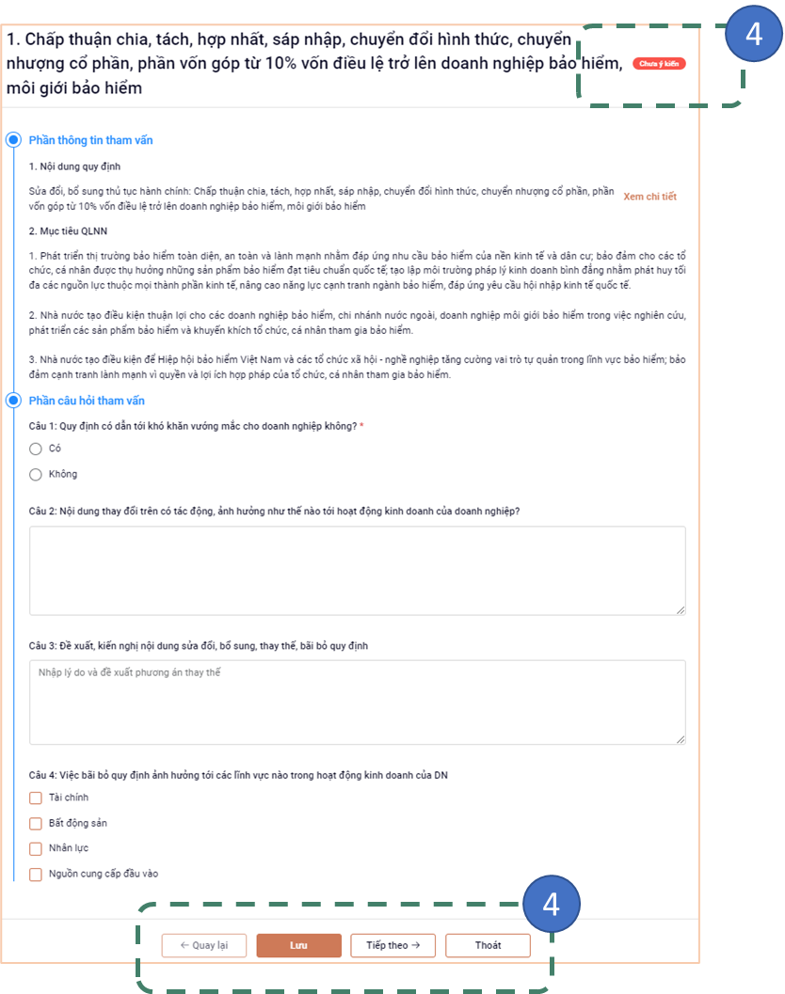
- Nếu đã hoàn thành, chọn nút [Gửi tham vấn] để hoàn thành việc cho ý kiến trên biểu tham vấn của Bộ chủ quản. Người dùng cần hoàn thành tối thiểu 1 nội dung cần cho ý kiến trước khi gửi bản tham vấn tới Cơ quan chủ quản.

Xem phản hồi của Bộ Ngành chủ quản
Doanh nghiệp/ Hiệp hội có thể xem và theo dõi về kết quả tham vấn và phản hồi của Bộ, ngành như hướng dẫn tại Trường hợp 2 – mục II.2

Người dùng cũng có thể theo dõi về kết quả tham vấn và phản hồi của Bộ, ngành đối với các tham vấn mình đã cho ý kiến bằng cách vào trang Thông tin cá nhân >> Danh sách Tham vấn cần cho ý kiến >> Tìm kiếm tham vấn
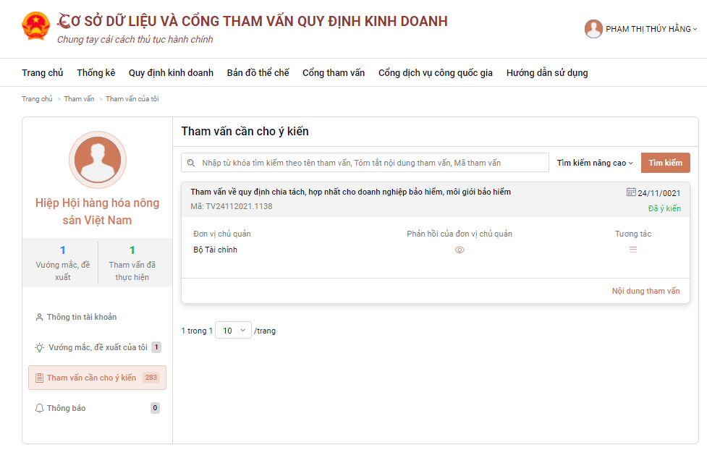
Chọn để xem nội dung phản hồi của cơ quan chủ quản (nếu có). Màn hình sẽ chuyển đến các nội dung như tại Bước 6 – Trường hợp 2, Mục II.2
Lưu ý: Bộ chủ quản sẽ trả lời chung cho tất cả các cơ quan, tổ chức đã gửi ý kiến đóng góp

